Le bonheur de respirer

Pascale Jaillet

Résumé
Parce qu’il s’attaque aux poumons, le Covid 19 nous a rappelé que vivre c’est d’abord respirer. Mais, il nous a également appris qu’en cas de pan démie, respirer peut aussi tuer. Contrairement à d’autres sens comme la vision la fonction respiratoire a été peu étudiée par les philosophes. Pourtant, l’air que nous respirons est le premier lieu de rencontre et d’échange entre tous les vivants. Il est ce qui circule dans notre maison commune qu’est la planète. Il est un bien commun gratuit et précieux. La pandémie nous ouvre à une éthique de la respiration y compris à une respiration au-delà du poumon qui nous unit aux autres.
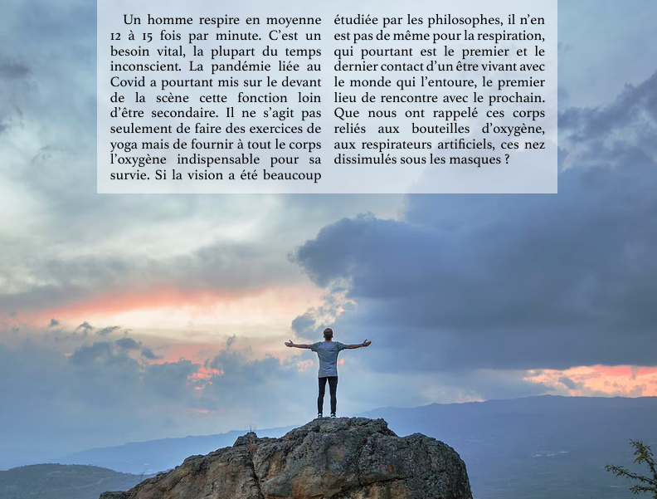
Mots-clés : respirer, Covid, liberté, confinement, masque, poumons, pandémie, air, planète, bien commun, respiration.

Respirer, une fonction végétative
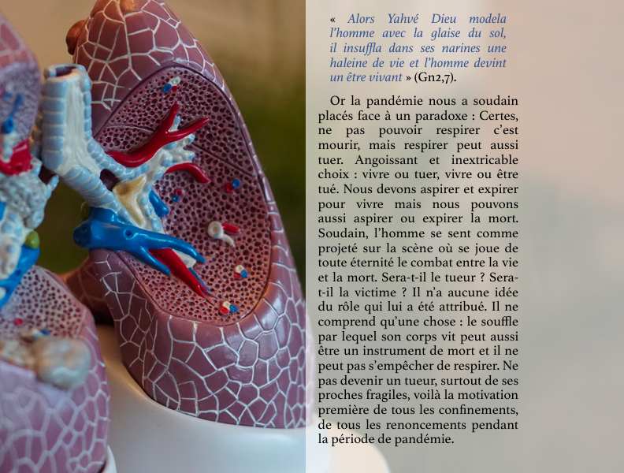
La première inspiration, dans la douleur du cri du nouveau-né, signifie la venue au monde d’un Je définitivement séparé de cette autre qui l’a porté. Par la dernière expiration un Je qui ne pourra plus jamais dire Je se transforme irrévocablement en un Il dans le discours des survivants. Entre ces deux instants, nous ne cessons de respirer. Il y a quelques années, un magazine titrait « respirer est à la mode » faisant référence aux nombreux ouvrages, stages, et autres conseils sensés nous apprendre à mieux respirer. Certaines de ces publications affirment que la respiration est la seule fonction végétative que nous pouvons contrôler. Ne peut-on pas voir là une prétention exagérée ? Certes, nous pouvons décider de pratiquer une méthode ou une autre, tenter la respiration thoracique, abdominale, s’exercer à l’apnée. Mais, ces temps où nous concentrons notre conscience sur un phénomène habituellement complètement mécanique ne peuvent pas être longs et continus. S’il est vrai que la respiration est la seule fonction physiologique sur laquelle nous pouvons consciemment agir, il est faux de prétendre que nous gardons en toutes circonstances son contrôle. Nous ne décidons pas de respirer. Il est d’ailleurs tout à fait impossible de se suicider en se maintenant en apnée. Dans nos représentations, le souffle est assimilé à la vie. Ainsi La Bible décrit-elle la création de l’homme :

Respirer, c’est communiquer avec le milieu physique
La première inspiration du nouveau-né marque, avant même la coupure du cordon ombilical, la séparation avec la mère et le premier contact avec le monde extérieur. Les alvéoles pulmonaires jusque-là affaissées se déplissent lors de la première inspiration comme si un espace se libérait à l’intérieur du corps pour accueillir ce qui l’entoure. Un être vient au monde en aspirant le monde. C’est aussi ce premier réflexe qui affirme l’autonomie du nouveau-né, son insertion en tant que sujet différent de sa mère dont il peut maintenant se séparer. Il ouvre un espace de liberté, d’autonomie. Grâce à la respiration, nous pouvons faire des mouvements, nous déplacer, être libres. Lorsque notre capacité respiratoire diminue en raison d’une maladie ou du vieillissement, c’est notre univers qui se restreint à ce que notre corps est capable de parcourir, c’est notre liberté physique qui s’amenuise. Combien sont angoissantes ces images de corps sans visage reliés à des respirateurs artificiels, inconscients, incapables même de se mouvoir dans un lit que de nombreux soignants manipulent avec précaution pour ne pas briser le mince fil de la vie ! Le député français Raphaël Gérard, atteint d’un COVID long, a fortement ému ses collègues en témoignant le 3 janvier 2022 devant l’assemblée nationale : « Ma liberté c’est 30 centimètres de câbles et 3 kilos de matériel que je porte 24 heures sur 24 jusqu’à la fin de mes jours » Avoir des difficultés respiratoires, c’est être entravé dans sa vie, dans son quotidien.
Les recherches scientifiques démontrent de plus en plus les conséquences néfastes de l’air pollué sur la santé, au point que la loi française du 30/12/1996 reconnaît à chacun le droit de respirer un air qui ne nuise pas à sa santé. Curieuse disposition juridique qui peut apparaître bien complexe à mettre en œuvre dans le contexte pandémique que nous connaissons qui peut faire de chacun d’entre nous un pollueur qui s’ignore. Néanmoins, elle a le mérite de nous rappeler que l’air est un bien commun gratuit, impossible à privatiser, mais qui de ce fait est sous notre entière responsabilité collective. Comment en mettre œuvre cette responsabilité aujourd’hui ? Je peux par exemple éviter de rouler dans des véhicules qui produisent beaucoup de CO2, mais je ne peux pas ne pas respirer. J’habite dans un milieu que je partage avec tout le reste de la nature. La pandémie a souligné avec force cette indissociabilité entre le milieu extérieur et le milieu intérieur des êtres vivants et ce lien se tisse à travers l’air que nous partageons. Nous faisons partie d’un tout dont nous ne pouvons pas nous désolidariser parce que nous respirons. Nous ne sommes pas des îlots autonomes. Nous baignons tous dans cet air qui ne nous appartient pas en propre.
Respirer, c’est aussi sentir les odeurs. Chez certains animaux, les informations acquises lors de la respiration peuvent s’avérer vitales. Chez l’homme, la vision et le toucher sont privilégiés mais nous entrons de fait en contact avec notre milieu environnant grâce à notre respiration : Fait-il froid ou chaud ? Quelle est cette odeur ? Le port du masque représente ici une gêne car il s’interpose entre le milieu dans lequel je vis et moi. Humer une fleur, c’est entrer en communication, en sympathie avec elle. Dans son ouvrage « L’air et les Songes », Gaston Bachelard écrit : « Pour un Shelley, l’air est une fleur immense, l’essence florale de la terre entière » (Bachelard, 1943) De même, certaines odeurs ont la capacité de réveiller en nous les souvenirs d’instants, de lieux ou de personnes.
Les spots publicitaires pour les parfums ne manquent pas d’utiliser cette expérience commune. La perte de l’odorat pour un temps plus ou moins long est un des premiers symptômes de la maladie liée au Covid 19 et met en relief le danger que peut représenter cette perte de repère : impossibilité de déceler une fuite de gaz ou une odeur de brûler, sans compter tout le traumatisme émotionnel d’avoir l’impression d’être exclu du monde qui a perdu une de ces dimensions. Ainsi lors d’un entretien sur France Culture le 24/03/2021, Mathilde Laurent, créatrice de parfum, affirme-t-elle, que vivre, c’est respirer, et respirer c’est sentir. Elle souligne que les personnes atteintes d’anosmie (perte de l’odorat) comme c’est le cas des malades du Covid perdent de ce fait l’odeur et le goût de la vie. Ce handicap, peu reconnu car considéré comme secondaire, enlève la saveur de vivre, surtout qu’il s’accompagne d’une perte de goût des aliments. Elle affirme sentir c’est se sentir, sentir son être, sentir sa vie.
Cette communication avec le milieu physique ne peut en effet pas se restreindre à l’échange gazeux de notre respiration. Pourquoi avons-nous eu l’impression d’étouffer dans nos locaux clos pendant les confinements et pourquoi avons-nous éprouver avec tant d’intensité le besoin d’aller marcher en pleine nature dès que cela a été possible ? Sans pour cela faire des amalgames bien trop rapides entre prisonniers et confinés, nous pouvons nous rappeler le poème « La respiration » d’Alexandre Soljenitsyne « Voilà, en somme, la liberté, l’unique liberté, mais aussi la plus précieuse, dont nous prive la prison : pouvoir respirer ainsi, pouvoir respirer dans un endroit comme celui-ci (…) Tant qu’on peut encore respirer, après la pluie, sous un pommier, on peut encore 0vivre ! » (Soljenitsyne, 1961). Par les grandes inspirations qui font entrer l’air frais dans nos poumons, nous renforçons notre communion avec le monde. Tout en expérimentant une forme de liberté, nous nous sentons aussi appartenir à plus grand que nous.

Respirer, c’est être avec les autres
L’air que nous respirons est respiré par tous nos semblables. Chaque inspiration, chaque expiration crée entre nous un échange involontaire plus fort que le toucher ou la vision. Parce qu’elle est sans intentionnalité autre que la vie organique, la respiration ne semble pas être ce qui fait lien, ce qui nous rattache aux autres. Et pourtant, l’air nous connecte les uns aux autres. Alors, en temps de pandémie, tels des duellistes qui comptent les pas pour mesurer la distance qui les sépare avant de tirer, nous traçons des lignes au sol pour marquer notre espace, pour signifier la frontière entre deux corps qui ne sont plus seulement délimités par la matière visible mais que nous voudrions entourés d’une bulle invisible. Vaine tentative : Cette bulle protectrice ne sera jamais totalement étanche. Si notre corps physique apparaît bien comme une masse compacte, visible, résistante à l’action d’autres corps, l’air en revanche est absolument invisible, indivisible et complètement partagé. Il ne semble pas avoir de consistance, voire même d’existence, et le fait de savoir qu’il est un mélange de gaz ne nous en donne pas vraiment une réelle perception empirique sauf lorsqu’il apporte des odeurs inhabituelles ou lorsqu’il vient à manquer. Il est impossible de pas respirer le même air que celui qui est physiquement proche de nous. Entre les autres et moi il n’y a pas rien, tout espace vide n’est qu’illusion N’avons-nous pas appris avec la pandémie qu’un « cas contact » est d’abord quelqu’un qui a respiré le même air que nous ? L’air est donc constitué, outre ces propriétés naturelles, de ce que je donne et de ce que je reçois de l’autre. C’est le premier lieu de partage avant même toute parole elle-même produite par le souffle. Respirer, premier et dernier signe de la vie, c’est donner et recevoir, c’est rencontrer l’autre. Et c’est bien initialement cette rencontre qui nous est interdite quand ce qui circule entre les hommes peut être porteur de mort. Inspirer, expirer, recevoir, donner, c’est vivre par soi et avec les autres. C’est ce mouvement circulaire, ces échanges qui sont limités, empêchés à cause d’un virus, dont on ne sait même pas s’il peut être qualifié lui-même de vivant. La question que pose Levinas « Est-ce que je ne tue pas en étant ? » (Lévinas, 1982) prend alors une résonnance toute particulière. La proximité physique, dont nous avons tant besoin dans certaines situations et qui nous est imposée dans d’autres cas, ne doit-elle pas interroger notre souhait profond de laisser circuler la vie et non la mort entre nous ? Dépassant les débats entre les pro et antivaccins, n’est-il pas possible de s’ouvrir avec Levinas à une respiration qui « est transcendance en guise de dé claustration ; elle ne révèle tout son sens que dans la relation avec autrui, dans la proximité du prochain, qui est responsabilité pour lui, substitution à lui » (Lévinas, 1978). Il existe une respiration plus profonde au-delà du poumon qui suppose une ouverture de soi à l’autre, une inspiration par l’autre. Levinas précise que la proximité absolue n’est ni spatiale ni affective ; elle ne peut en aucun cas être une mesure de l’intervalle qui sépare deux points dans l’espace. Elle ne se résout pas à la conscience qu’un être prendrait d’un autre être qu’il estimerait proche en tant que celui-ci se trouverait sous ses yeux ou à sa portée et en tant qu’il lui serait possible de se saisir de cet être, de le tenir ou de s’entre-tenir avec lui, dans la réciprocité du serrement de mains, de la caresse, de la lutte, de la collaboration, du commerce, de la conversation (Lévinas, 1978) mais elle est liée au fait que je suis responsable de lui avant toute rencontre, avant toute parole prononcée. Serrer, embrasser, toucher, caresser, tout ce que la peur de la transmission de la maladie nous interdit ne se confondent pas avec cette proximité originelle, instaurée avant toute conscience et qui nait de la réponse à la première parole du visage vulnérable de l’autre « Tu ne tueras point » (Lévinas, 1982). Cette responsabilité pour Autrui, n’est pas le résultat d’un raisonnement, d’une décision volontaire, de la peur d’une sanction. Elle est antérieure à tout. Elle transcende toute autre forme de responsabilité sociale, citoyenne. Elle s’impose à moi et je dois répondre.

Respirer, c’est habiter une maison commune
« Le virus ne connaît pas les frontières ». Cette phrase si souvent affirmée sur un ton sérieux ou plus léger reste à la fois une des leçons et un des paradoxes de cette pandémie. C’est d’abord un fait : un phénomène observé pour la première fois en Chine en Décembre 2019 amène l’Organisation Mondiale de la Santé à déclarer l’état de pandémie dès Mars 2020 alors que l’on dénombre déjà 75 871 personnes touchées dans le monde et 4635 morts. Nous prenons conscience que nous sommes habitants d’une même maison, que nous sommes tous exposés au même danger. Le paradoxe, qui s’explique par le souhait de limiter la circulation du virus, est que c’est aussi le moment où nous clôturons les frontières, où nous tentons d’isoler bien imparfaitement, en fermant les portes, les différentes pièces de notre maison. Les arguments sanitaires sont tout à fait rationnels. La tentation, qui ne cesse de croître dans certains pays, de se refermer sur soi, de s’enfermer chez soi, cultivant une méfiance accrue envers les étrangers semble par contre constituer une complète illusion de sécurité. La prise de conscience que c’est bien le même air que nous respirons sur notre planète ne devrait-elle pas au contraire nous ouvrir à la notion de communauté humaine et placer vraiment au centre de notre éthique la notion de bien commun qui nous rend tous solidaires ?

Respirer, c’est parler

L’air que nous inspirons ne sert pas qu’à irriguer notre sang. Il est aussi indispensable pour former les cris, les pleurs et les paroles. C’est le flux d’air qui passe qui fait vibrer les cordes vocales et qui permet de parler. Cette vibration produit la voix, cette caractéristique unique, propre à chaque individu. Certes, il ne suffit pas de respirer, d’émettre un son pour parler, mais il s’agit d’un préalable physiologique incontournable. A ce souffle originel vient s’ajouter chez l’homme la structuration de la pensée et la langue. Lorsque ce flux devient irrégulier, trop faible survient la difficulté voire l’impossibilité de parler, donc de communiquer avec les autres. L’effort fourni pour tenter de s’exprimer épuise la personne, au point de la couper de tout partage avec son environnement, de l’obliger à renoncer à toute ouverture à l’autre pour se renfermer sur le seul effort d’inspirer et d’expirer. Nous avons tous en tête des images de malades essoufflés, visiblement fatigués mais tellement heureux de pouvoir enfin dire quelques mots, signes d’espoir d’une amélioration de leur état de santé et de retrouvailles avec leurs proches. Nous sommes là dans des situations limites, où il s’agit de s’assurer que l’on est vivant en le disant, d’expérimenter le simple bonheur de respirer.

Respirer, c’est souffler
Il ne s’agit pas ici du souffle physique, de l’air expiré. En effet, le verbe respirer peut être utilisé au figuré. C’est bien le cas dans l’expression « ne pas avoir le temps de souffler », qui signifie ne pas pouvoir prendre une pause pour reprendre souffle. Certains conseillent de prendre ce terme littéralement et de prendre des temps de respiration consciente pour faire baisser le stress. Mais au-delà de l’image de reprendre haleine après un effort, la sensation de ne pas pouvoir souffler est souvent bien plus profonde. Il s’agit de l’impression d’être pris dans un tel tourbillon d’activités et d’émotions que la plus vitale des fonctions est très menacée. C’est la respiration trépidante du monde extérieur qui nous sert de moteur. Nous sommes comme dépossédés de nous-mêmes. Le dehors nous envahit, nous remplit, nous tend. Tel est bien le cas dans les services d’urgence dans lesquels affluent les malades du Covid. Les patients étouffent dans les lits tandis que les soignants font au mieux s’oubliant au point de ne prendre que de petites inspirations d’un air filtré par les masques. Il semble que la pression atmosphérique extérieure s’élève au fur et à mesure que l’urgence augmente et que l’organisme interne de chacun s’adapte comme il peut, au risque de subir à un moment ou à un autre une décompression qui sera d’autant plus douloureuse que les temps de récupération auront été écourtés. A la manière des plongeurs, il s’agit de continuer malgré tout à accorder au corps des paliers de repos pour lui permettre d’évacuer le stress, la fatigue, les émotions.

Respirer, c’est s’écouter …et peut-être entendre au-delà de l’être
Une autre difficulté a été rencontrée par des personnes confinées en famille, en télétravail sans possibilité d’intimité. Beaucoup ont eu des moments de sensation d’étouffement, l’envie de crier « laissez-moi respirer ! ». Il ne s’agit pas là d’une question physiologique de capacité respiratoire et la distance souhaitée ne relève pas d’une précaution sanitaire. Nous avons tous un espace de bien-être que certains nomment espace vital où la présence de l’autre est considérée comme gênante voire peut être assimilée à une agression. Elle dépend de la culture, des circonstances et de la relation entretenue avec les protagonistes. Quand elle n’est pas respectée sur un long temps, l’oppression physique s’installe avec cette impression de manquer d’air, de ne plus pouvoir remplir à fond ses poumons, comme si les autres « pompaient » notre oxygène. Nous avons vu que respirer c’est s’ouvrir aux autres, c’est communiquer, mais c’est aussi se sentir vivre, se reconnaître comme vivant autonome, séparé des autres, radicalement différent. Nous avons besoin de sentir l’odeur des autres, de rentrer en communion avec eux par tout notre être. Nous avons tout autant besoin de temps de solitude pour écouter notre voix intérieure qui comme la voix extérieure réclame de l’air et du silence. Entendre sa propre respiration, c’est trouver au plus profond le chemin vers cette partie de soi absolument unique et à tout jamais inaccessible à l’autre, aussi proche affectivement soit-il. Ecouter ce silence qui respire, laisser les pensées, les rêves advenir et peut-être alors seulement oser un chant, une prière. La respiration, loin de se résumer à la fonction physiologique automatique fort bien décrite par les biologistes, me rattache au monde, aux autres, à moi et au Tout Autre. C’est peut-être bien cette respiration au-delà de l’être que la pandémie a rendue plus difficile dans les hôpitaux ou dans nos appartements clos.
Il s’agit pour l’être historique que nous sommes, confronté à une situation pandémique mondiale et complexe, de voir comment nous pouvons continuer à respirer pour vivre tout en Respirant pour laisser approcher le prochain, pour l’inspirer au-delà du poumon et de la proximité spatiale, et pour accueillir dans le silence de notre respiration une Parole qui nous est adressée. Il est urgent aussi d’agir pour préserver notre maison commune qu’est la planète. Nous avons tous expérimenté que l’air est un bien invisible, indivisible, non privatisable et pourtant indispensable à chacun. Il est, que nous le voulions ou non, notre lien le plus puissant au-delà des frontières humaines, des différences culturelles et politiques et des richesses économiques. S’il devient porteur de mort, ce sont tous les hommes et au-delà tous les êtres vivants qui sont menacés. Nous ne pouvons pas ignorer plus longtemps cette réalité : c’est aussi et peut-être d’abord par la respiration que passe notre humanité.

Bibliographie
BACHELARD, G. (1943). L’air et les songes. Paris: Le Livre de Poche.
LÉVINAS, E. (1978). Autrement qu’être ou au-delà de l’essence. Paris: Le Livre de poche.
LÉVINAS, E. (1982). Ethique et Infini. Paris: Le Livre de poche.
SOLJENITSYNE, A. (1961). Etudes et miniatures (poèmes en prose). Paris: Julliard

Notes

Bachelard G (1943) L’Air et les Songes, Paris : Le livre de Poche, p. 176
SOLJENITSYNE, Alexandre, Etudes et Miniatures, (1961), Paris, Editions Julliard
LEVINAS Emmanuel, Ethique et Infini, (1982) Paris, Le livre de Poche, p. 119
LEVINAS Emmanuel, Autrement qu’être ou au-delà de l’essence, (1974), Paris, Le livre de Poche, 1978, p. 278
LEVINAS Emmanuel, Autrement qu’être ou au-delà de l’essence, (1974), Paris, Le livre de Poche, 1978, p.132

